森海塞尔成功结束2021财政年度
这家家族企业在2021年达成6.363亿欧元销售额，并实现大幅增长

韦德马克，2022年9月6日--森海塞尔集团成功结束了2021财政年度。总体而言，作为家族企业的森海塞尔集团达成销售额6.363亿欧元，息税前利润 (EBIT) 3160万欧元。这一年中，在全球疫情的持续影响下，通过公司的重新定位，森海塞尔实现销售增长额6280万欧元。50多年后，森海塞尔集团将从2022年起重新全力专注于专业音频业务。
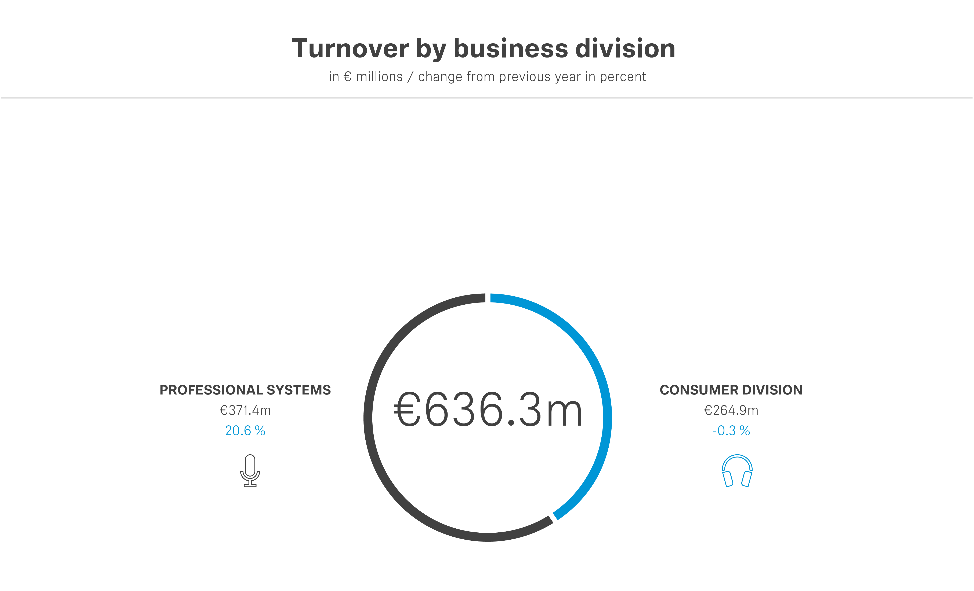
联合首席执行官Daniel Sennheiser表示：“回顾这个财年，我们取得了很多成绩，同时，作为一家专业音频公司，我们已经为一个成功的未来奠定了所有基础。”联合首席执行官Andreas Sennheiser补充道：“尽管活动行业在年初时仍受到不确定性的影响，但对我们来说，自信地走向未来是很重要的。”
2021年，森海塞尔集团达成的销售额为6.363亿欧元，息税前利润 (EBIT) 为3160万欧元，已包括出售消费电子产品业务的相关费用。
专业业务事业部包括专业音频 (Pro Audio)、商务通讯 (Business Communication) 和诺音曼 (Neumann) 业务部门，实现了3.714亿欧元的销售额，与上年相比增长了20.6%。增长的动力来自于活动和音乐行业的复苏增长、诺音曼录音室设备产品业务的强劲增长、以及商务通讯领域新兴的混合办公和学习形式对专业会议解决方案的需求增长。消费电子产品事业部实现了2.649亿欧元的销售额，仅略低于上年水平。

营业额（按区域划分）
森海塞尔集团的营业额增长在所有地区均有体现。从全球角度来看，欧洲、中东和非洲地区 (EMEA) 仍然是销售额最大的市场，2021年达到2.797亿欧元，与上年相比，增长0.4%。亚太地区销售额总计为1.66亿欧元，增长14.8%。美洲地区共达成1.906亿欧元，该地区营业额增幅最大，为26.8%。
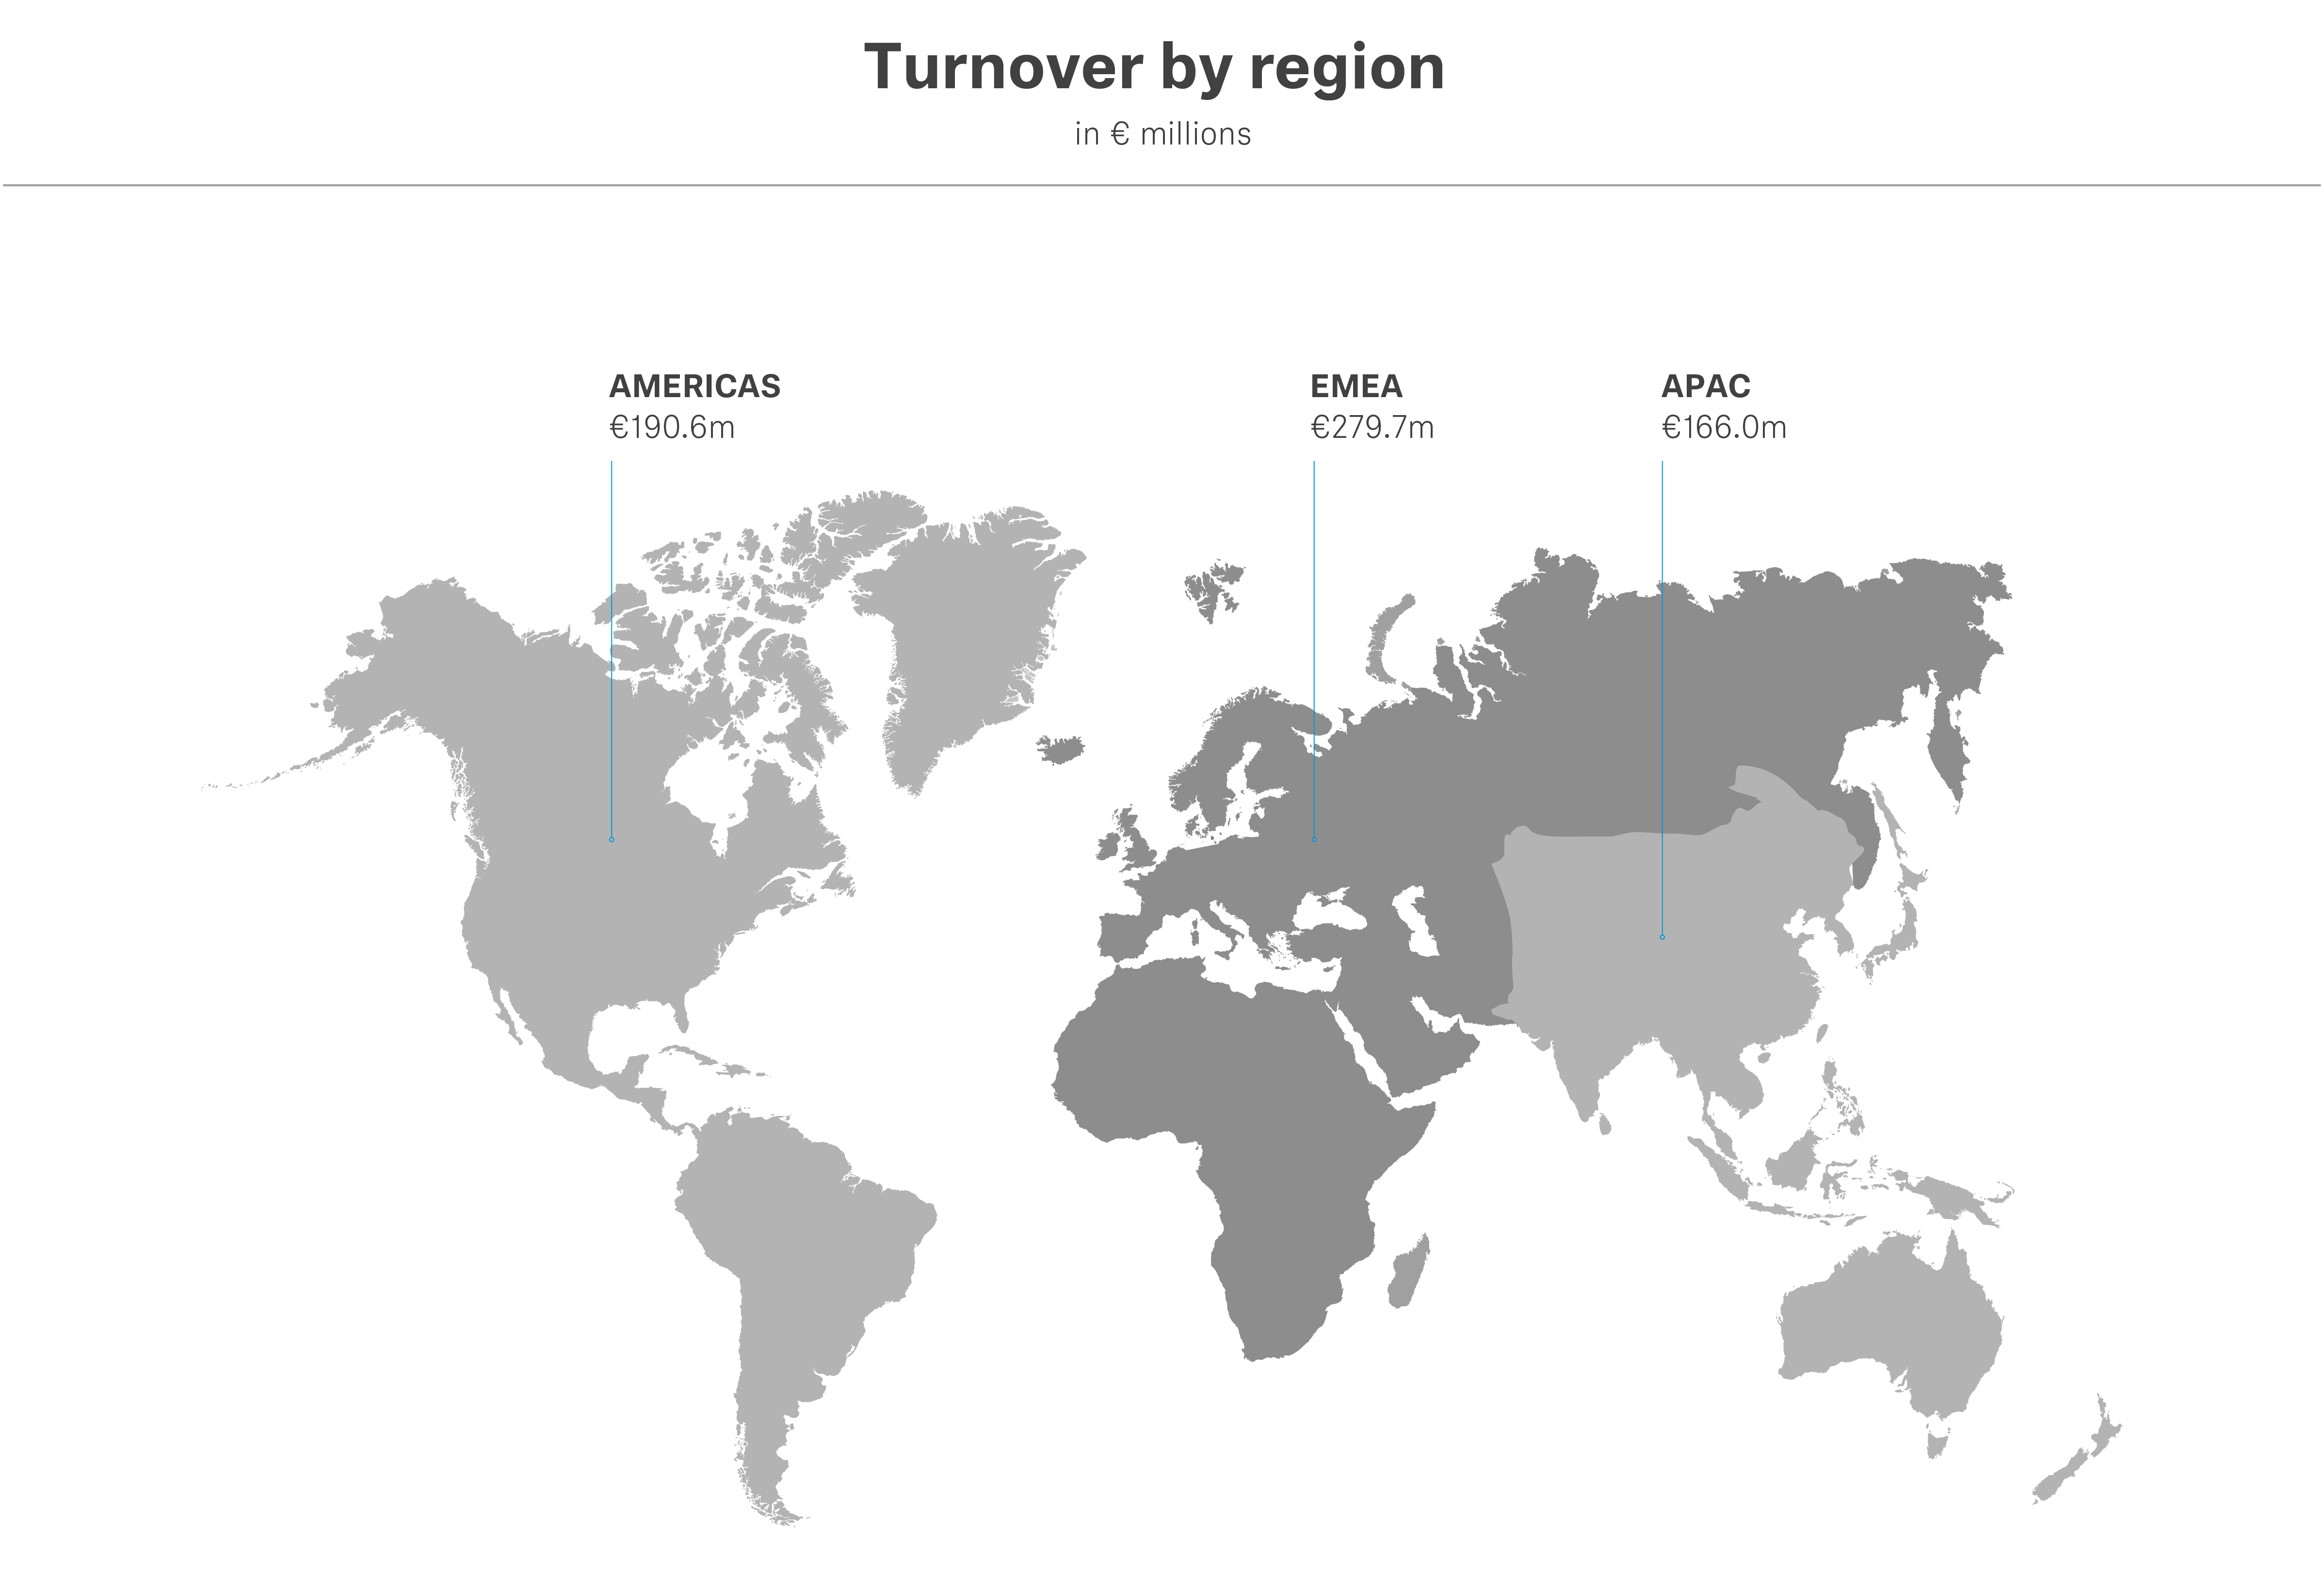

内源性可持续增长
森海塞尔在专业音频、商务通讯和诺音曼三个业务部门拥有约1,970名员工，致力于内源性可持续增长，并进一步扩大其作为专业音频解决方案供应商的强大地位。联合首席执行官Daniel Sennheiser解释说：“举例来说，我们将投资创新性技术解决方案和新的分销渠道。这些都是未来实现持续成功的最佳先决条件。”森海塞尔在2021财年已经进行了大量投资：4940万欧元用于开发新产品和新技术，该部分占比为总收入的7.8%。
50多年后，森海塞尔再次将注意力完全集中在专业业务上。自2022年3月1日起，森海塞尔的消费电子产品业务已完全转移给索诺瓦控股集团 (Sonova AG)。两家公司将共同在森海塞尔品牌下运营，为森海塞尔客户提供优质的音频解决方案。
“2021年表明，这家公司和整个森海塞尔团队有能力取得令人难以置信的成就，”联合首席执行官Andreas Sennheiser在总结这不寻常的一年时表示，“集团重组，业务板块分割，所有领域战略的重新制定，同时，实现一个极其成功并不断增长的业务，这些非凡的成绩是依靠所有员工共同取得的。”

供应链挑战和地缘政治发展
与许多公司一样，森海塞尔集团也面临着供应链的挑战以及地缘政治发展的影响。这些挑战包括全球范围内的芯片供应短缺，以及俄乌冲突的影响。“供应链的区域化已经开始；这也将对我们的业务产生影响，”Andreas Sennheiser总结道，“因此，我们正在不断调整自己，以适应不断变化的产业发展架构条件，并相应地发展我们的业务流程，特别是我们的供应链。”
“在森海塞尔，价值链的很大一部分一直掌握在我们自己手中。这使我们对价值链的重要领域具有更大的影响力，因此也为我们的客户提供了可靠性，”Daniel Sennheiser补充道。森海塞尔集团目前正在对其位于德国韦德马克总部的生产设施进行大量投资，并对位于罗马尼亚布拉索夫的工厂进行扩建。这不仅使这位音频专家能够更灵活地应对市场需求，而且也是公司发展战略的一个重要组成部分。

专业领域业务的未来
在商务通讯业务领域，森海塞尔将在未来几年内大力扩展其面向大学和公司会议室的音频解决方案组合，目标是让森海塞尔产品出现在世界大多数演讲厅和会议室中，为客户提供音质更佳且更容易使用的解决方案，特别是应对混合办公和学习的挑战。
在专业音频领域，音频专家森海塞尔计划继续以可靠的音频解决方案和一流的音质来打动现场演出和广播业务的客户。森海塞尔将扩大其用于优化工作流程的配套软件解决方案的产品范围。特别是，森海塞尔认为快速发展的半专业应用市场具有增长机会，如audio-for-video。
诺音曼在2021年取得了非常大的成功，并凭借其传奇产品，成为世界上最知名的录音室级音频解决方案品牌之一。该业务领域将在未来得到进一步扩展，重点关注数字工作流程和增强软件及服务解决方案，例如诺音曼与瑞士公司Merging Technologies的合作，该公司自2022年7月1日起成为森海塞尔集团的一部分。

关于森海塞尔集团
打造音频之未来，为客户创造独特的声音体验--这是凝聚森海塞尔集团全球员工的愿景。森海塞尔成立于1945年，是独立的家族企业。今天，它由家族第三代成员Dr. Andreas Sennheiser和Daniel Sennheiser管理，是专业音频技术领域的领先制造商之一。森海塞尔集团包括Georg Neumann GmbH（德国柏林）——录音室级音频设备制造商，Dear Reality GmbH（德国杜塞尔多夫）——以双声道、高保真度立体声（Ambisonics）和具有虚拟现实的多声道编码器而闻名，以及Merging Technologies SA（瑞士普伊杜）——高分辨率数字音频录制系统专家。
sennheiser.com | neumann.com | dear-reality.com | merging.com

大中华区新闻联系人
森海塞尔电子（北京）有限公司
顾彦多 Ivy
T +86 13810674317
Ivy.gu@sennheiser.com

